INSTRUCTIVO PARA LA INSCRIPCION EN EL REGISTRO DE GENERADORES DERINE
Introducción:
● Según el Artículo 6 de la Resolución 60/26 todo generador de residuos industriales no especiales deberá solicitar la Inscripción en el registro provincial de Generadores de Residuos Industriales No Especiales.
● El presente instructivo tiene como objetivo determinar la información necesaria que deberá presentarse en el organismo para dar cumplimiento a lo mencionado en el ítem anterior.
Consideraciones a tener en cuenta:
● El Responsable técnico debe estar inscripto en el RUPAYAR.
● El establecimiento debe encontrarse registrado en el Sistema de Legajo Único de Empresas (SLUE), caso contrario el Sistema lo redirigirá hacia el mismo. Toda la documentación legal de la Firma será importada de dicho sistema.
● El trámite se realiza a través del Sistema de DDJJ para lo cual la empresa debe estar dada de alta en el mimo. De no tener el usuario Empresa, deberá solicitarlo siguiendo las indicaciones en el instructivo ingresando a https://www.ambiente.gba.gob.ar/. Luego seleccionar tramites, luego seleccionar acceso a sistemas, portales e instructivos de trámites, luego seleccionar Instructivos, y ahí elegir en la opción Residuos Especiales, el link Instructivo Alta Usuario Empresa, Planta y Profesional.
Una vez dada de alta la empresa y la planta los pasos a seguir son los siguientes:
Paso 1: La empresa debe habilitar al Profesional, ingresando con el Usuario Empresa.
Paso 2: Una vez que la Firma autoriza al Profesional el mismo ingresara con su Nº de CUIT y Contraseña.

a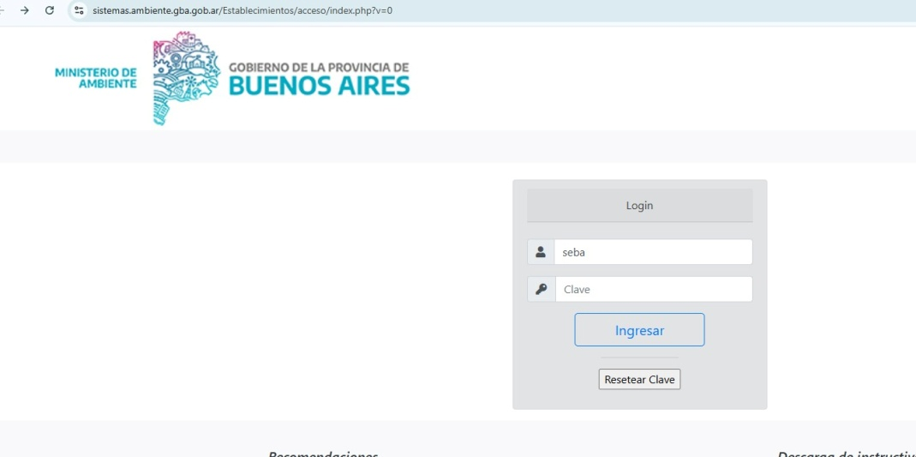

Paso 3: El Profesional ingresa el Cuit de la empresa para realizar el tramite
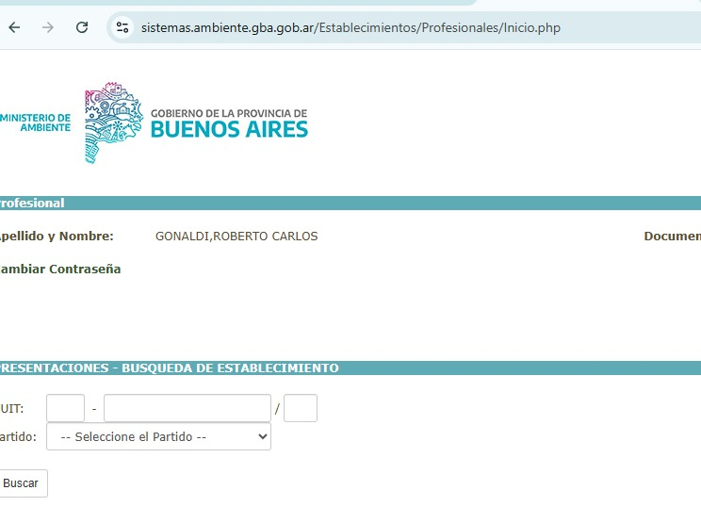

Paso 4: se le mostraran los establecimientos habilitados y luego de seleccionarlo se le muestra la siguiente pantalla:
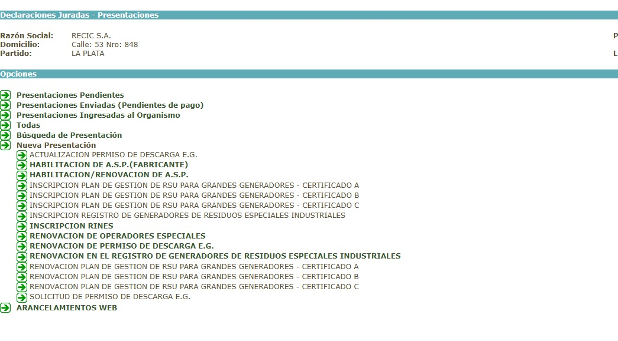

Paso 5: luego de seleccionar el trámite deberá loguearse nuevamente con su usario de profesional y clave:
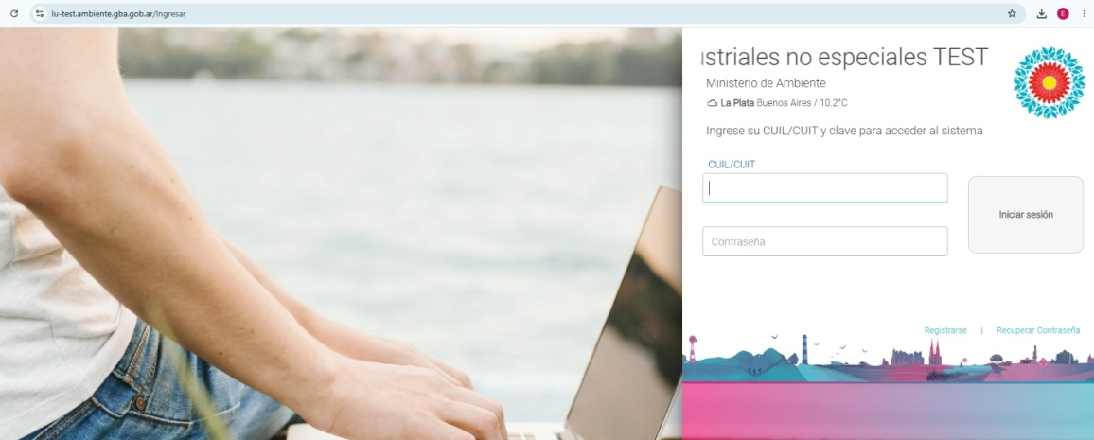
Paso 6: El Profesional elige el trámite a realizar (En este caso Inscripción e RINE)
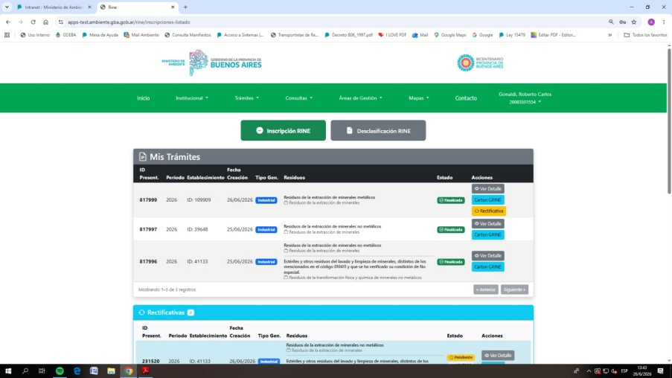

Paso 7: El profesional elige el Nº de Cuit y el establecimiento (Nº de ID) al que se quiere inscribir y una vez realizada la selección hace click en inscribir.
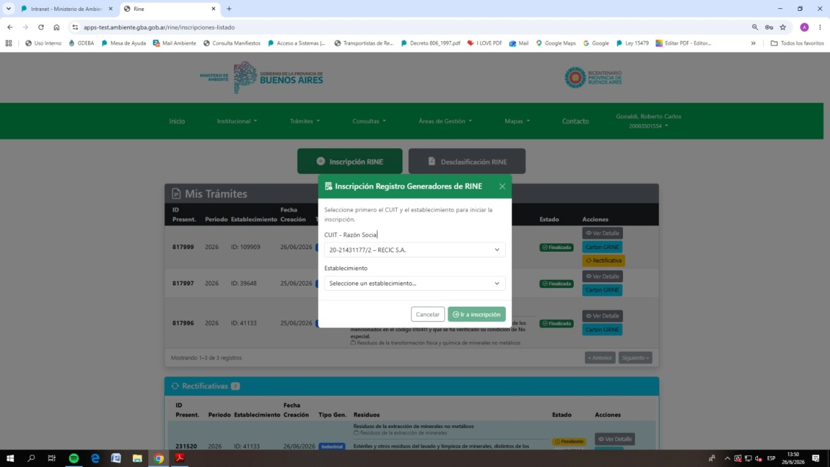

Paso 8: El Sistema lo redirigirá a la página INFORMACIÓN GENERAL, en la cual se realizará la corroboración de los datos ingresados y selección del periodo (no pudiendo ser el mismo anterior al año 2026).
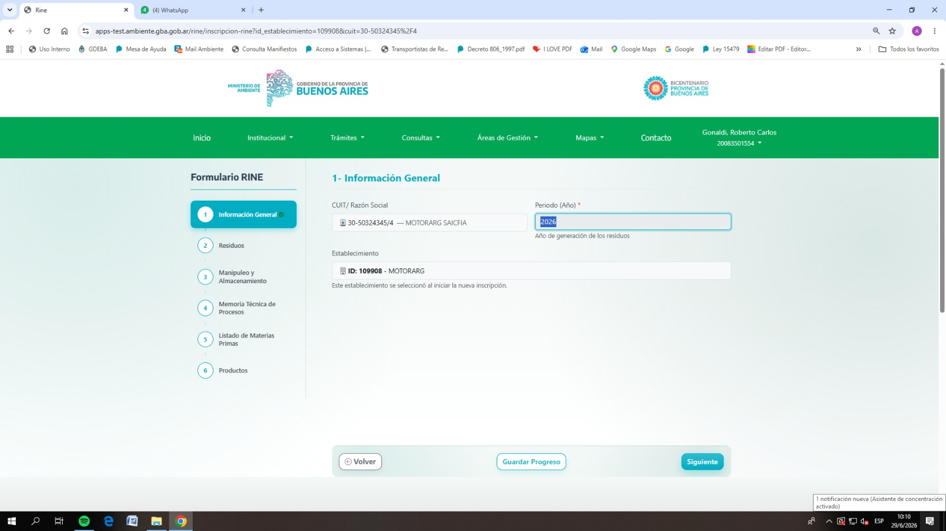

Paso 9: Una vez seleccionado el periodo hacer click en el botón siguiente
Paso 10: Se abrirá la página RESIDUOS en la cual se deberán cargar los datos de todos los Residuos Industriales no especiales (estado físico, cantidades, característica de peligrosidad, sitio de generación, tipo de almacenamiento transitorio, etc)
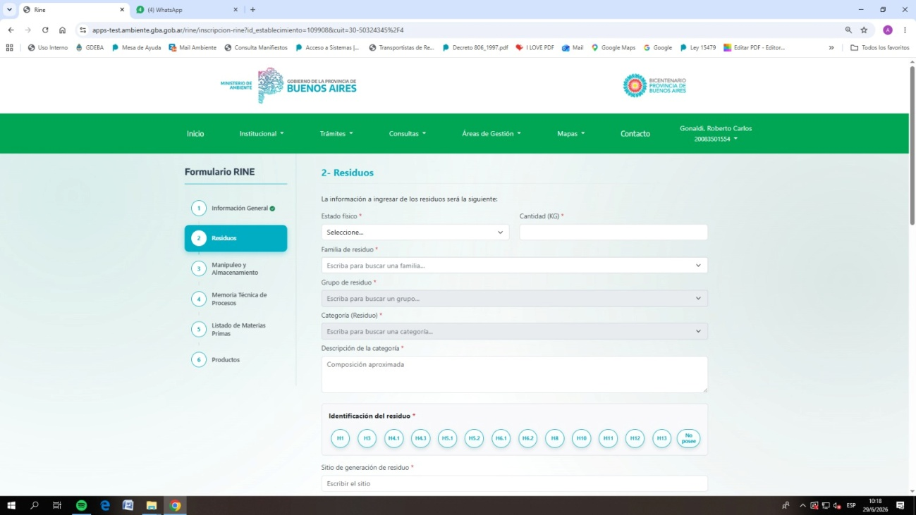
Aclaración: En los casilleros FAMILIA DE RESIDUOS y GRUPOS DE RESIDUOS, solo se desplegarán los residuos pertenecientes a la actividad que realiza el establecimiento elegido, además de las categorías de residuos generales (15, 16, 17 y 20). Ejemplo: Para un establecimiento que se dedique a la fabricación de papel se desplegarán las siguientes opciones:
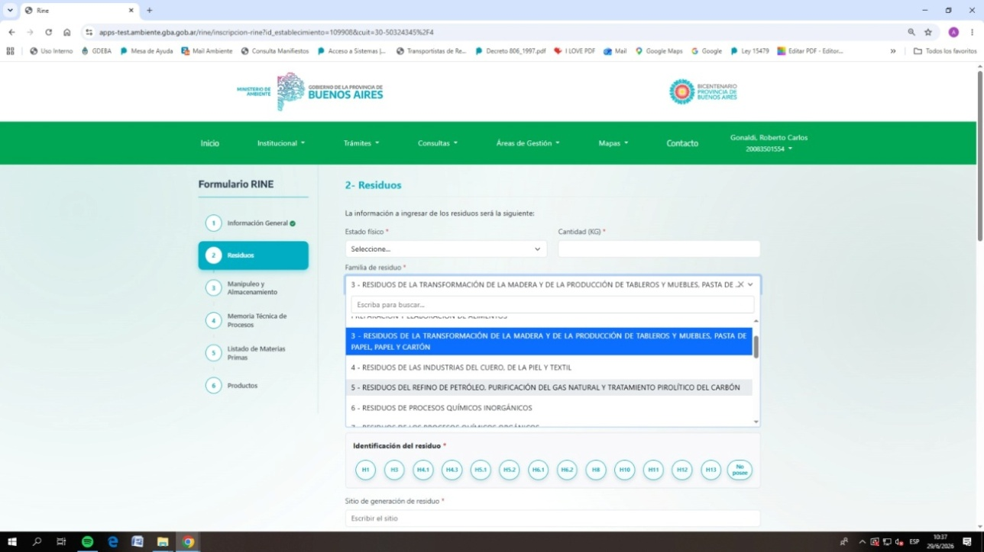

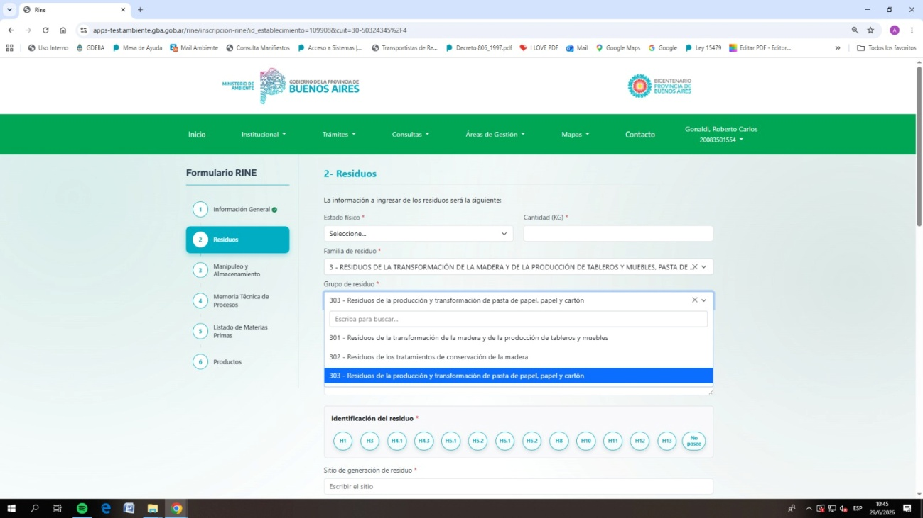

En este caso el Sistema permitirá elegir sólo los residuos correspondientes a los códigos 03 03, 15, 16, 17 y 20 del catalogo de RINE.
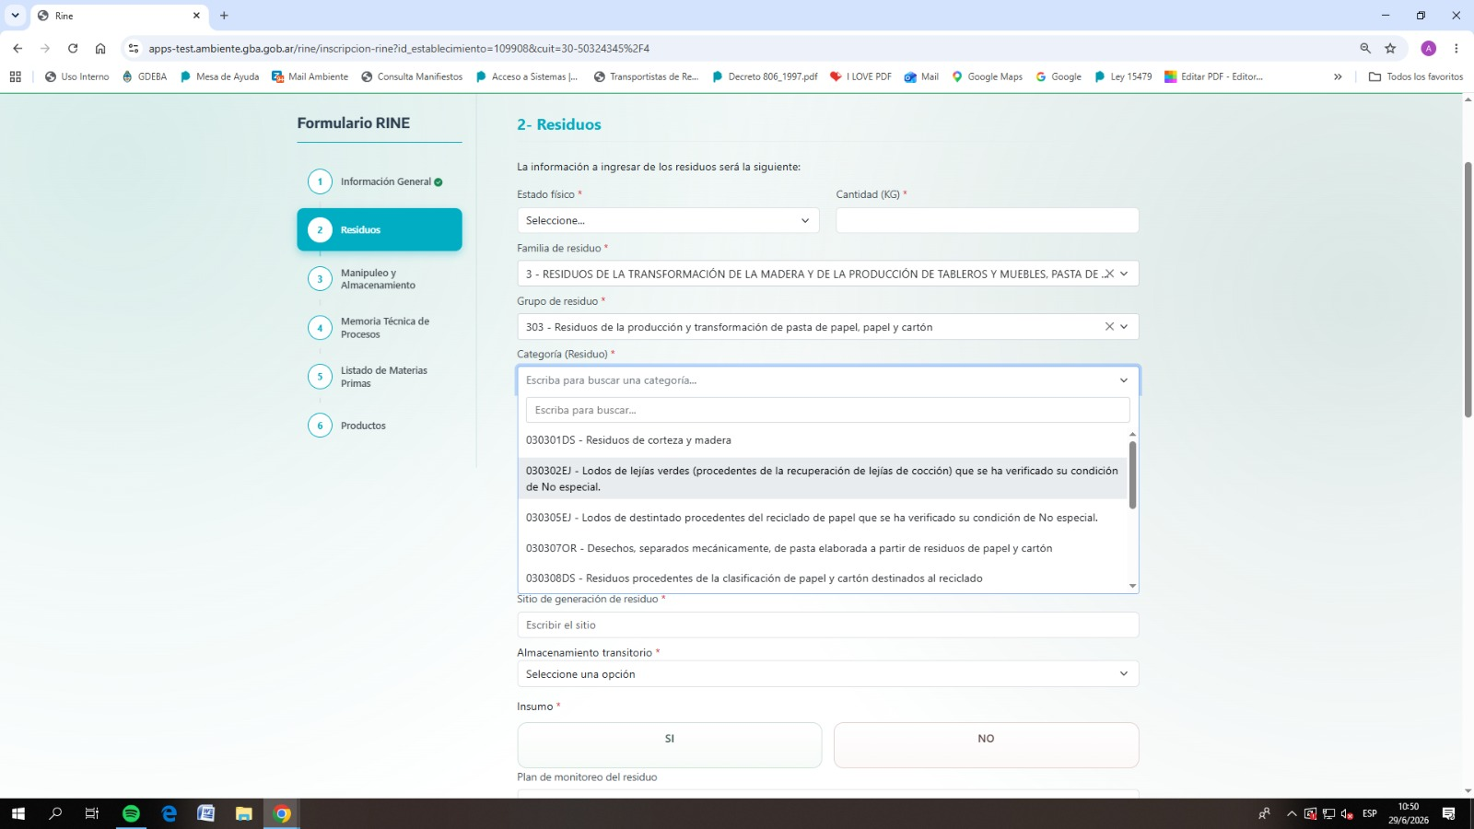

Paso 11: Seleccionar todos los residuos generados. Cabe aclarar que en el caso de haber generado algún residuo correspondiente a los Códigos EJ, la Firma deberá realizar el trámite de Desclasificación correspondiente. En caso contrario el mismo deberá ser gestionado como residuo especial conforme a la Ley 11.720.
Paso 12: En el campo INSUMO se detallará el destino del residuo. En el caso de que alguno de los residuos generados sea utilizado como insumo en otro proceso productivo o actividad se deberá seleccionar la opción SI:
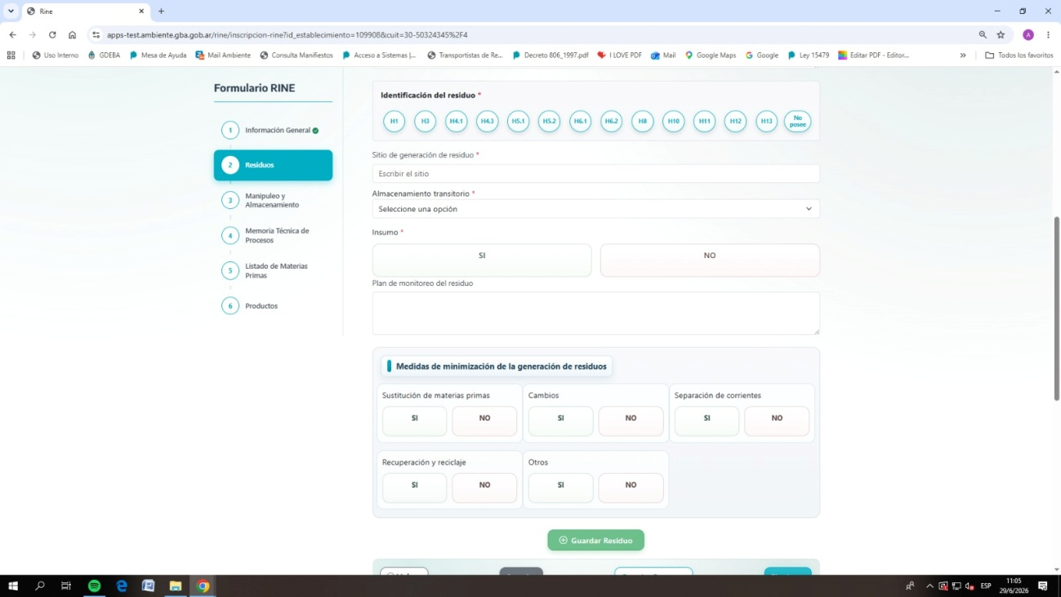

Una vez seleccionada dicha opción se desplegarán dos items: INSUMO DE OTRO PROCESO o DESTINO FINAL.
En el caso de que el residuo sea utilizado como insumo de otro proceso, la Firma deberá realizar una Declaración Jurada en conjunto con el establecimiento receptor.
En el caso haber elegido de elegido la Opción No se podrán seleccionar otros destinos posibles (Operador Rine, Destino Sustentable u otros). Cabe aclarar que el Catalogo de RINE (Resol. 114/25) determinará el destino del residuo (DS-DESTINO SUSTENTABLE, OR-OPERADOR RINE)

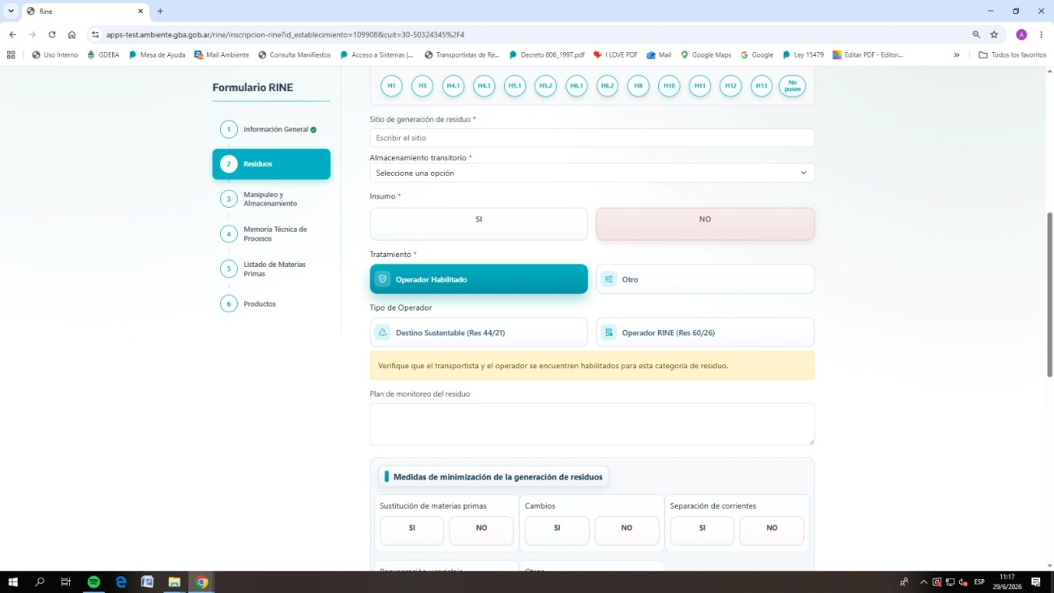
Paso 13: Una vez cargados todos los datos solicitados en la pantalla RESIDUOS deberán hacer click en el botón siguiente y se abrirá la pantalla MANIPULEO Y ALMACENAMIENTO. En la misma se deberá describir brevemente las condiciones de dichas tareas:
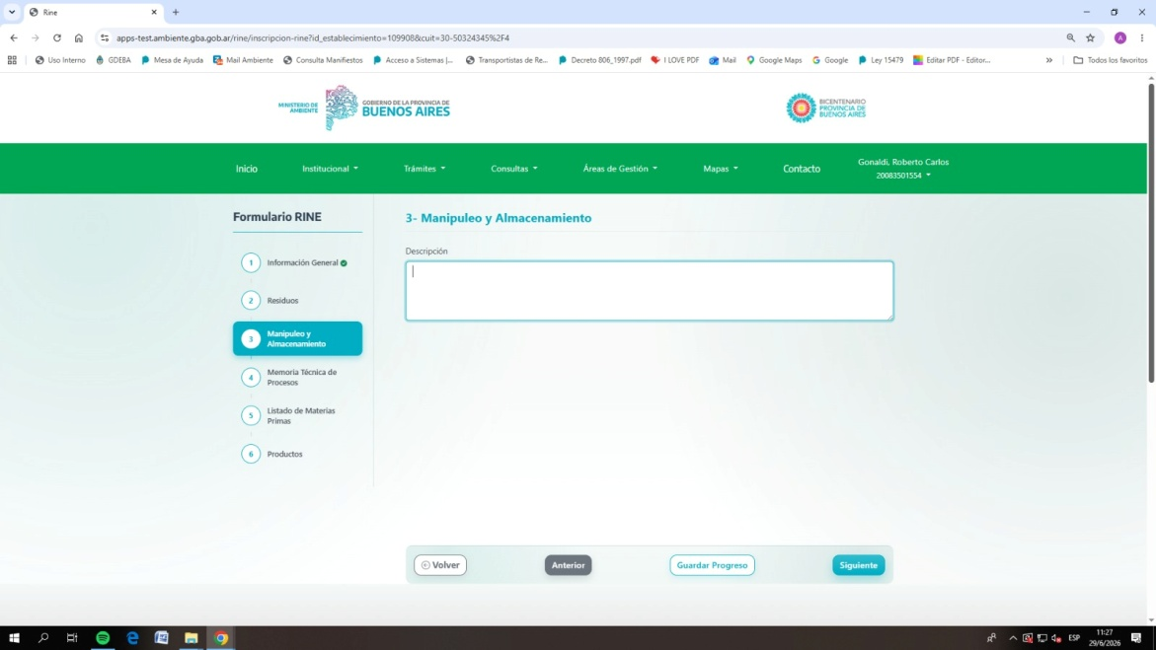
Paso 14: Una vez completada la carga se deberá hacer click en el botón siguiente y se abrirá la pantalla correspondiente a la MEMORIA TÉCNICA. En la misma se deberá describir correctamente el proceso productivo realizado en el establecimiento.
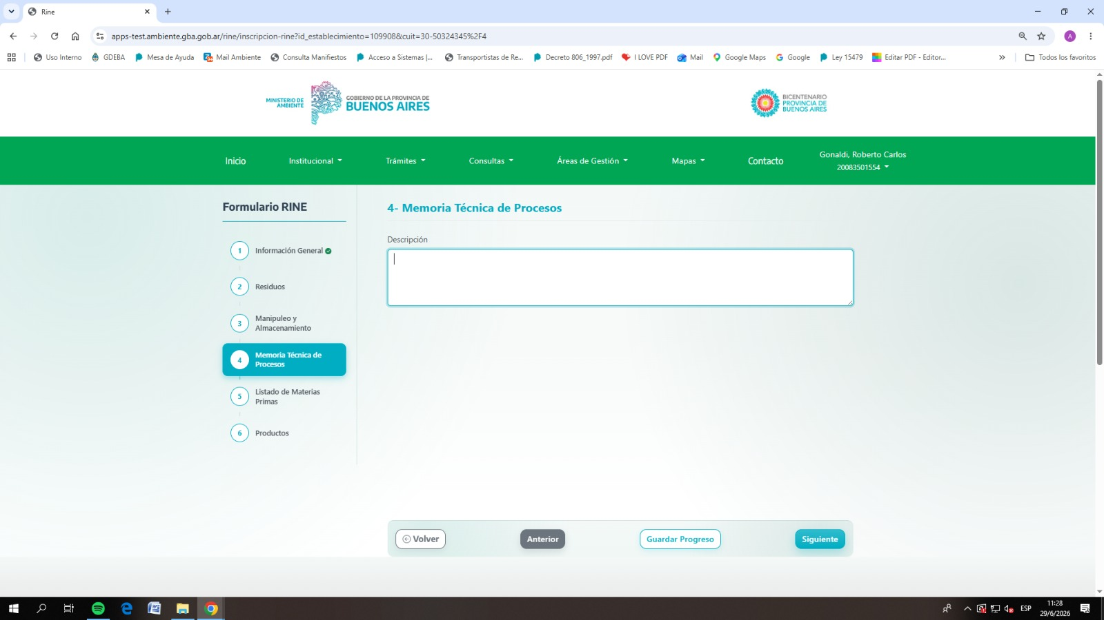
Paso 15: Una vez completada la memoria técnica se deberá hacer click en el botón siguiente y se abrirá la pantalla correspondiente a MATERIAS PRIMAS, en la cual se agregaránde a una todas las materias primas utilizadas en el establecimiento.
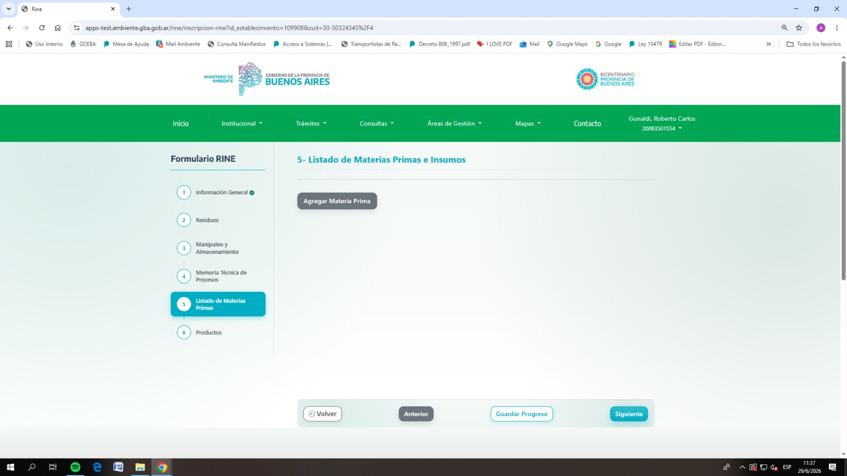
En esta pantalla deberán detallar, además si la materia prima es un residuo proveniente de otro proceso productivo. En dicho caso la Firma deberá realizar una Declaración Jurada en conjunto con el establecimiento generador.

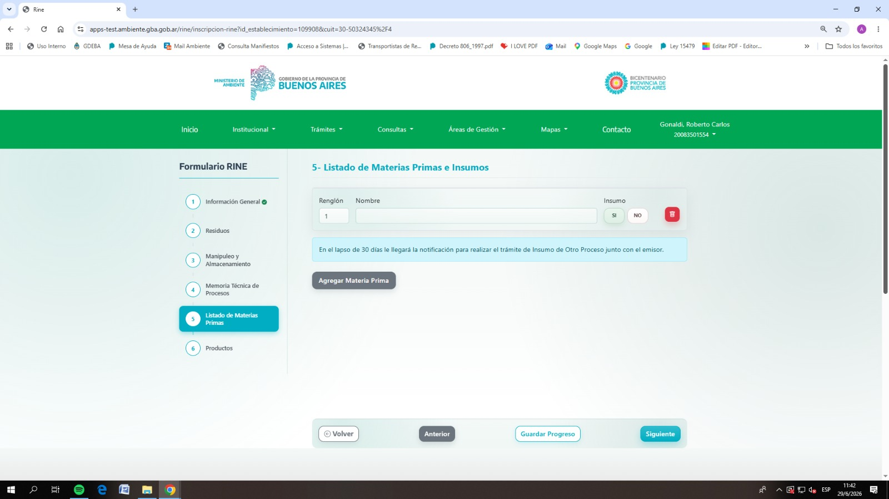

Paso 16: Una vez completada la carga de todas las materias primas utilizadas deberán hacer click en el botón siguiente y se abrirá la pantalla correspondiente a PRODUCTOS, en la cual se agregarán de a uno todos los productos elaborados en el establecimiento:
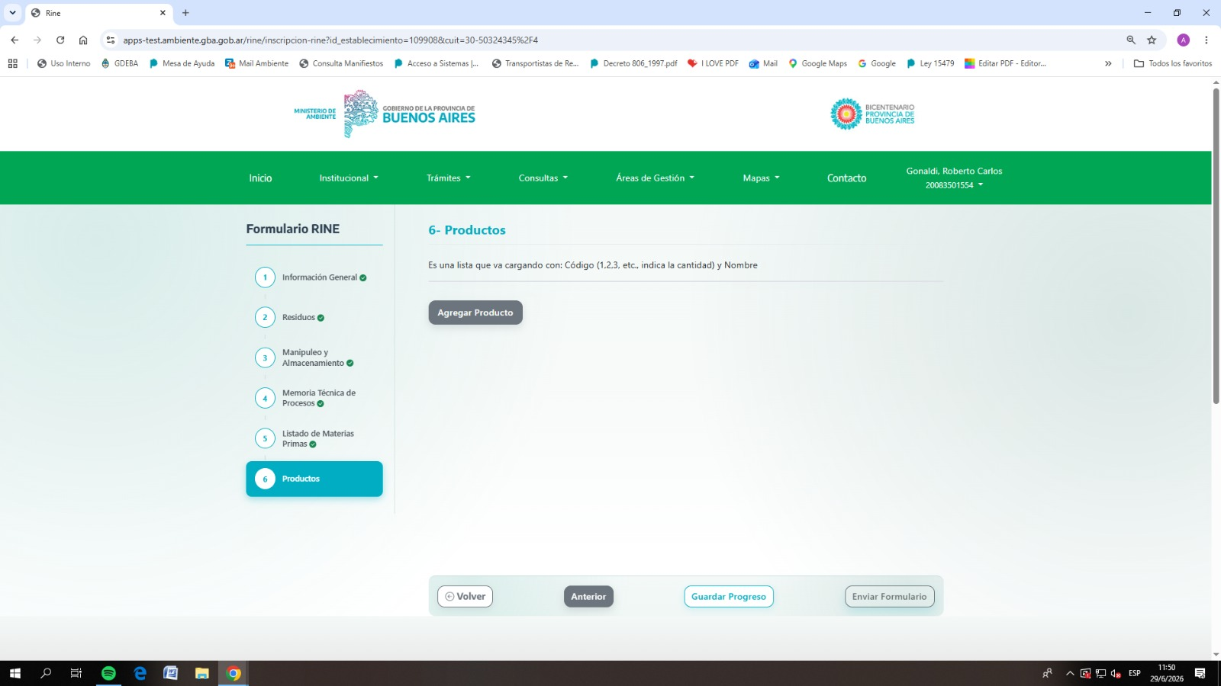

Paso 17: Una vez completada la carga de todos los productos se deberá hacer click en el botón ENVIAR FORMULARIO.
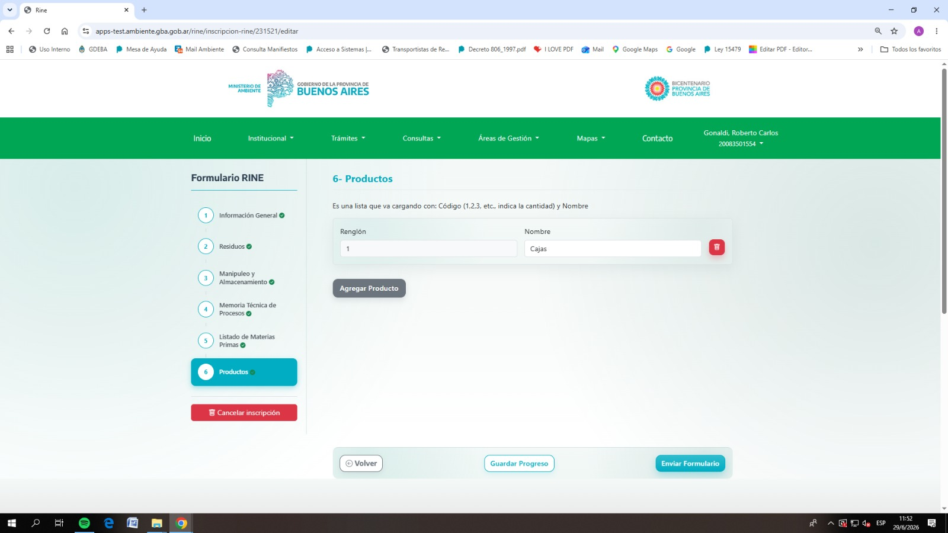
Se desplegará el siguiente cartel:
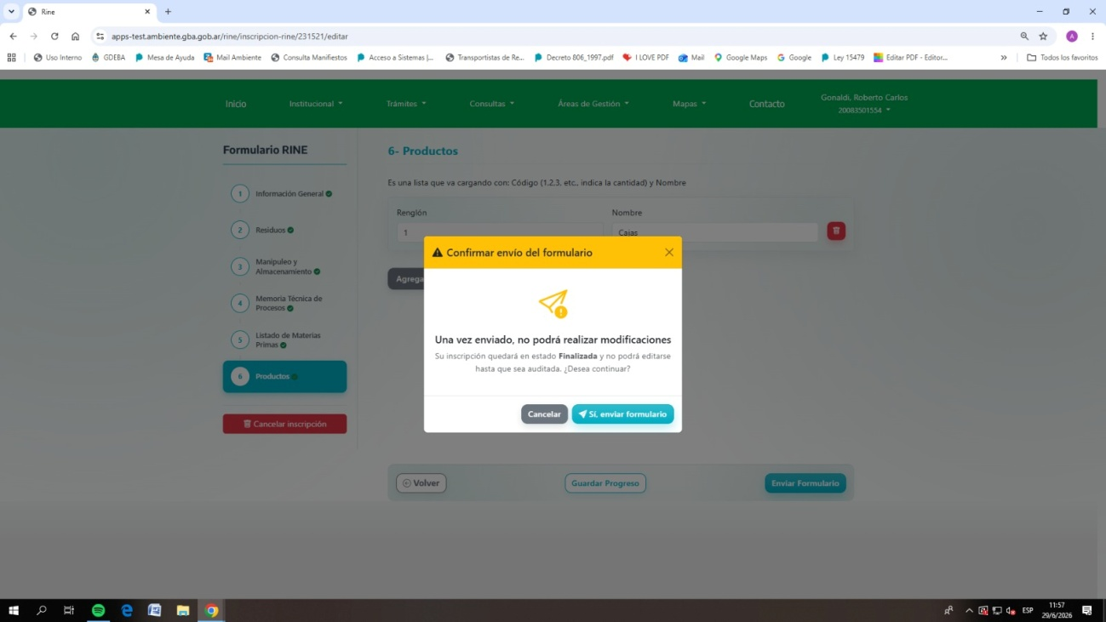
Paso 18: Una vez enviado el formulario se emitirá automáticamente el Certificado de Inscripción en el Registro Provincial de Generadores de RINE. El mismo podrá ser descargado desde la Pantalla MIS TRAMITES.
